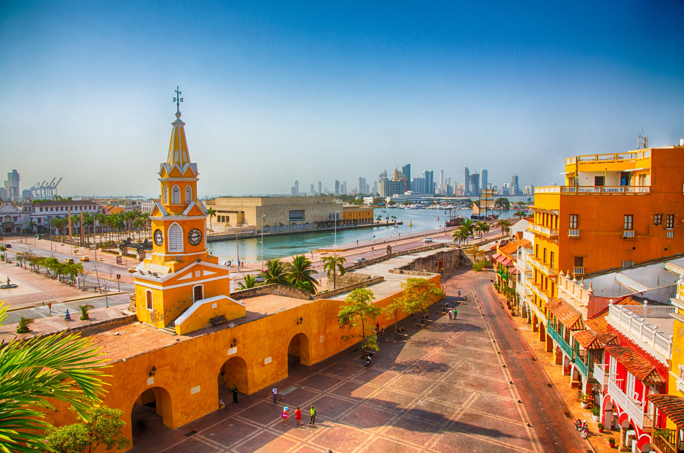
Sofia y Santiago !

FELICITACIONES !
El tesoro han hallado,
y una gran sorpresa
Se han ganado.

Orgullosos de ustedes
Sus padres manifiestan estar,
Ellos los aman mucho
Y un premio les han querido dar…

Es un gran paseo,
a Cartagena viajaran,
y sus atractivos disfrutaran.

